软件测试实验指导手册

实验二：嵌入式测试

实验目的
理解和掌握如何对程序进行嵌入式黑盒测试。开始实验前，需要掌握Lua语言和Yaml的基本语法要求。

实验环境
ETest；虚拟串口工具VSPD

实验步骤
- 解压“虚拟串口工具.rar”
- 打开“vspdconfig.exe”
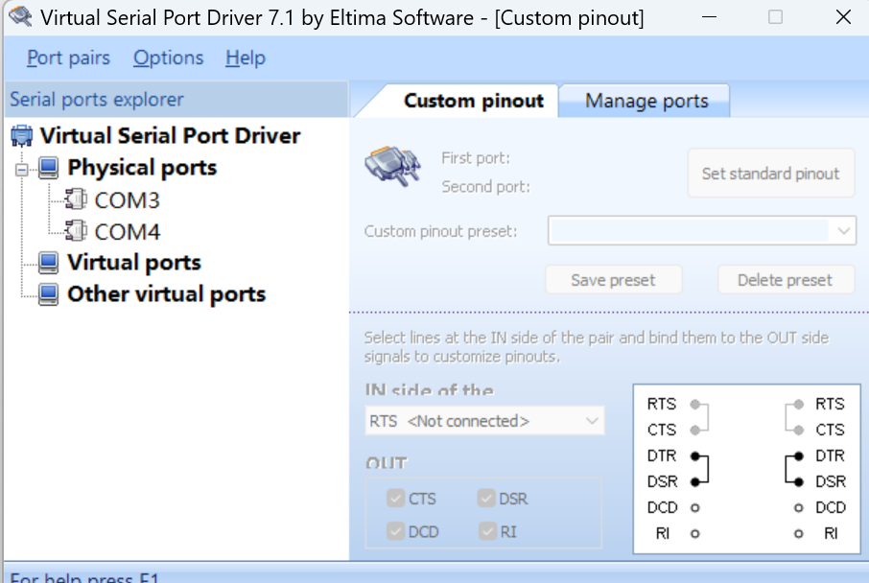

- 创建新串口，之后需要重启电脑。
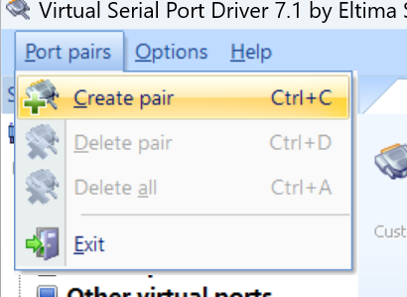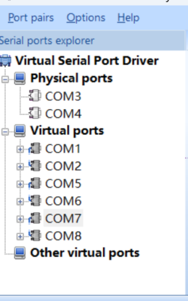
- 解压”ETest_win64_2025.rar”，在dev文件夹下找到并打开ETest.exe。

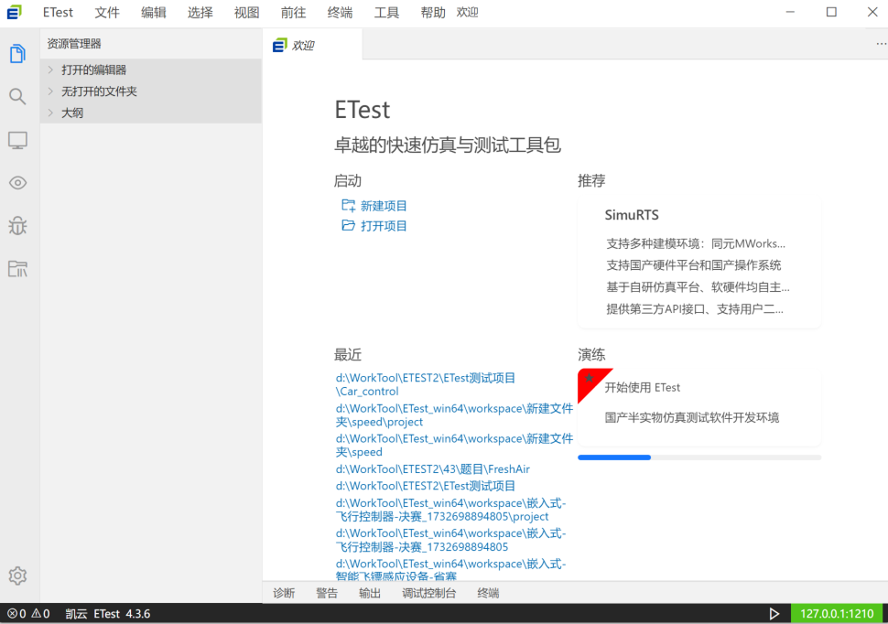
5.在ETest中打开project
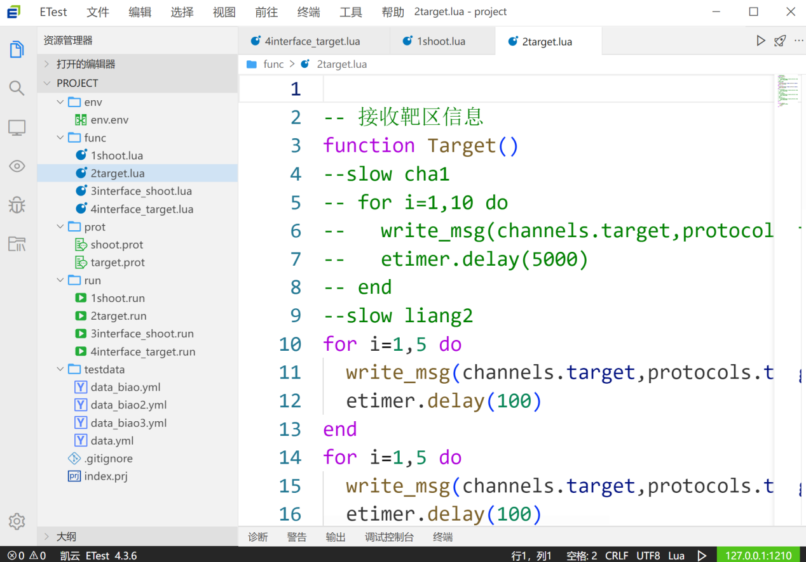
- 打开待测软件Dart.exe
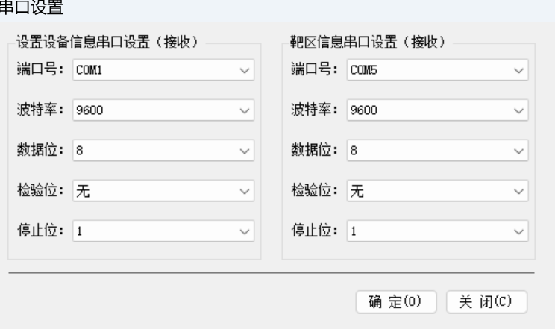
记住此时串口，点击确定，进入软件运行界面
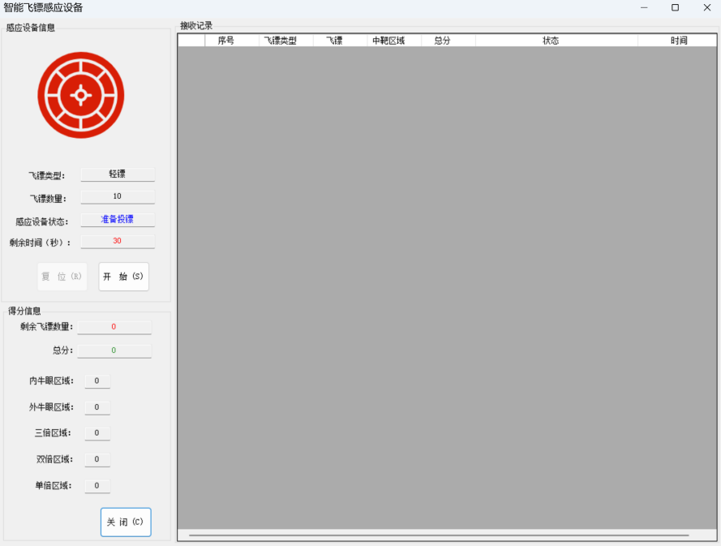
此时即可开始测试。注意，对于Lua代码文件，需要有对应执行配置文件（.run文件）方可运行。新建Lua代码文件后，对应配置文件只需确定仿真环境、执行程序与测试数据（测试数据可为空）。修改文件后，需要按下ctrl+s保存。

- 常见问题
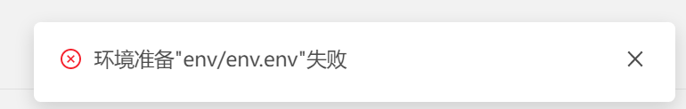
检查env中的配置，查看端口配对是否正确
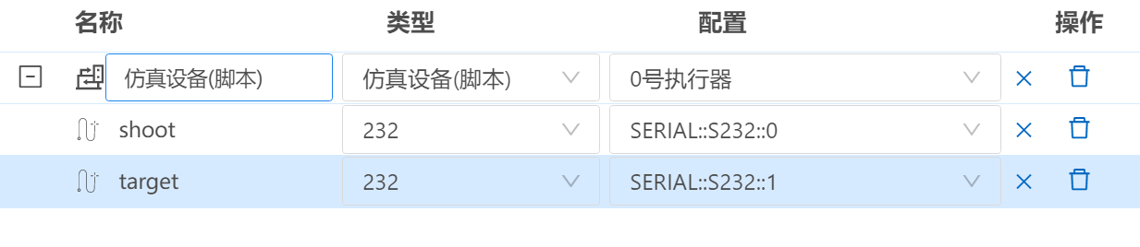
可在工具-串口名称设置中修改串口名与对应COM串口


比如在此文档中，待测件使用的端口分别为COM1、COM5，则在串口名称设置中应设置COM2、COM6。


补充：
【2025全国大学生软件测试大赛嵌入式测试赛项yaml和Etest使用】
https://www.bilibili.com/video/BV1tzH6zeEUz/?share_source=copy_web&vd_source=431604fc3df689be270af62533e408c9
【2025全国大学生软件测试大赛Etest介绍】
https://www.bilibili.com/video/BV1tzH6zeE7U/?share_source=copy_web&vd_source=431604fc3df689be270af62533e408c9
【2025全国大学生软件测试大赛嵌入式测试做题流程演示—定速巡航系统】 https://www.bilibili.com/video/BV1tzH6zeEHX/?share_source=copy_web&vd_source=431604fc3df689be270af62533e408c9

